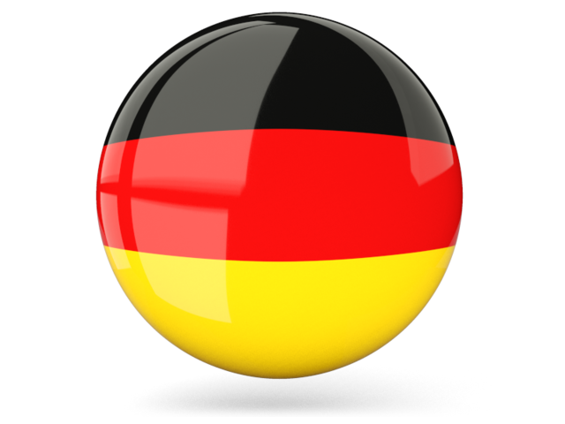НЕМЕЦКИЙ ЯЗЫК

**Дата:** 17.05.2023

**Класс:** 9-А, 9-Б

**Тема:** Die Schweiz

**Цель:** совершенствование речевой компетентности учащихся.

**Ход урока**

1. **Организационный этап:** приветствие учителя, проверка ДЗ
2. **Основной этап:**
3. Читаем текст и переводим текст **„die Schweiz“**
4. **Домашнее задание:** упражнение **7a** на странице 92.

### Die Schweiz

### Die Schweiz ist ein Staat in Mitteleuropa. Er grenzt im Norden an Deutschland, im Osten an Österreich und Liechtenstein, im Süden an Italien und im Westen an Frankreich. In der Schweiz leben 8,7 Millionen Menschen auf knapp 41'300 Quadratkilometern. Der Staat gehört damit zu den dichter besiedelten Staaten Europas, wobei sich die Bevölkerung im Mittelland, der Beckenzone zwischen Jura und Alpen, sowie im südlichen Tessin konzentriert. Die acht grössten Städte bzw. Wirtschaftszentren sind Zürich, Genf, Basel, Bern, Lausanne, Winterthur, Luzern und St. Gallen. Der Staat hat Anteil an drei grossen Sprachräumen: dem deutschen in der Deutschschweiz, dem französischen in der Romandie (Suisse romande, Westschweiz, Welschschweiz) und dem italienischen in der italienischen Schweiz; als viertes Sprachgebiet tritt das Rätoromanische hinzu (in Teilen des Kantons Graubünden). Die vier genannten Sprachen sind die offiziellen Amtssprachen des Bundes. Um keine einzelne zu bevorzugen, lautet das Landeskennzeichen «CH», die Abkürzung der lateinischen Bezeichnung Confoederatio Helvetica. Das Entwicklungsprogramm der Vereinten Nationen zählt die Schweiz zu den Ländern mit sehr hoher menschlicher Entwicklung mit dem weltweit besten Wert des Index der menschlichen Entwicklung für das Jahr 2021. Obwohl sie nach der Staatsgrösse nur den 133. Rang belegt und nach der Anzahl der Einwohner den 98. Rang,[11] hält sie den 20. Rang der grössten Volkswirtschaften der Erde.

**Флаг Швейцарии Герб Швейцарии**

 **Флаг – die Fahne Герб – das Wappen**

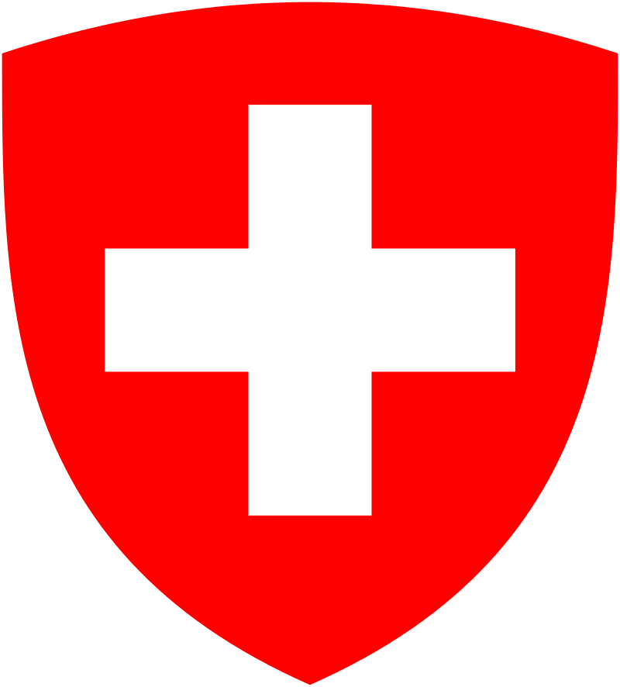

Работы присылать на почту: vlserbskiy210@gmail.com

|  |
| --- |
|  |